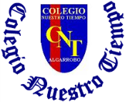

Colegio Nuestro Tiempo - R.B.D.: 14.507-6
Psicopedagoga: Francisca Navarro Jorquera

Guía cognitiva Sexto básico
Semanas N° 20 y 21
Desde el 26 de Julio al 06 de Agosto

Nombre del estudiante: ______________________________________________________
OBJETIVO: Desarrollar y potenciar habilidades de orientación espacial.

Estas actividades deben ser desarrolladas por los estudiantes y guiadas por el apoderado si es necesario.


- Dibuja y colorea cinco objetos a la derecha de la casa.



- Encierra en un círculo a todas las aves que se encuentran observando hacia la izquierda.

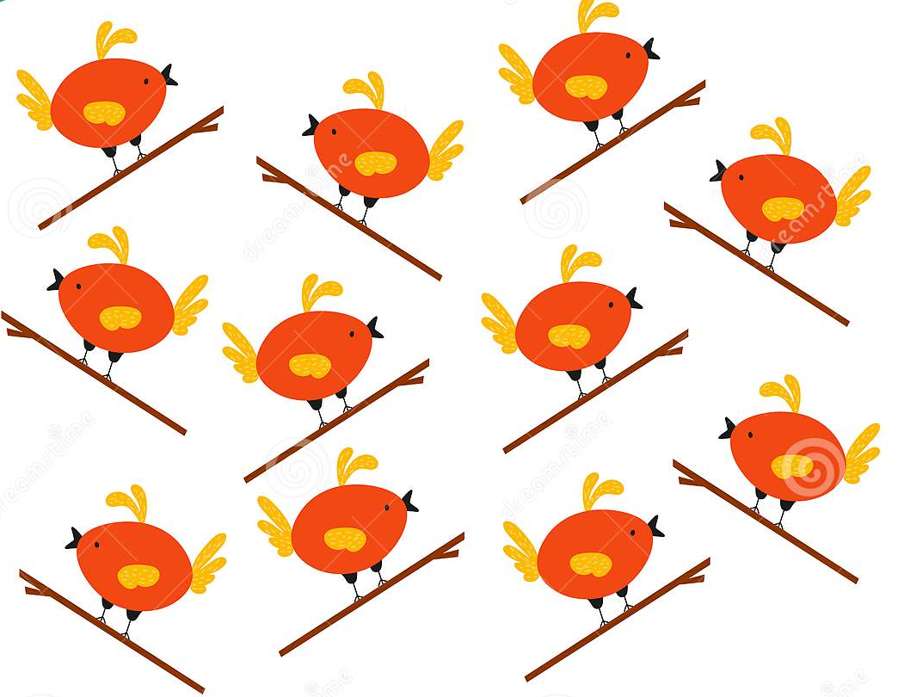

- Dibuja y colorea tres nubes arriba del árbol y cinco peras debajo del quitasol.


- Piensa y realiza un dibujo (coloreado) que demuestre la orientación espacial “Afuera”.

- Encierra en un círculo los peces que se dirigen hacia la izquierda.

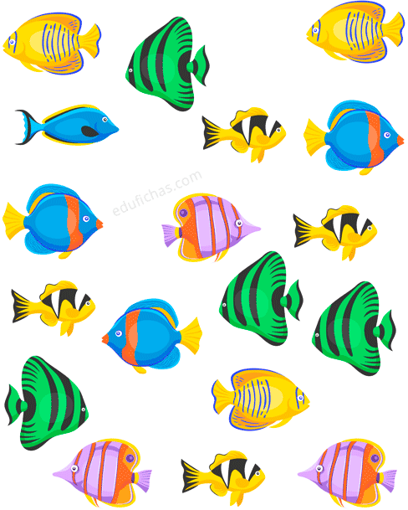
- Colorea de rojo a quienes estén dentro y de color a elección a quienes estén afuera de la calabaza.

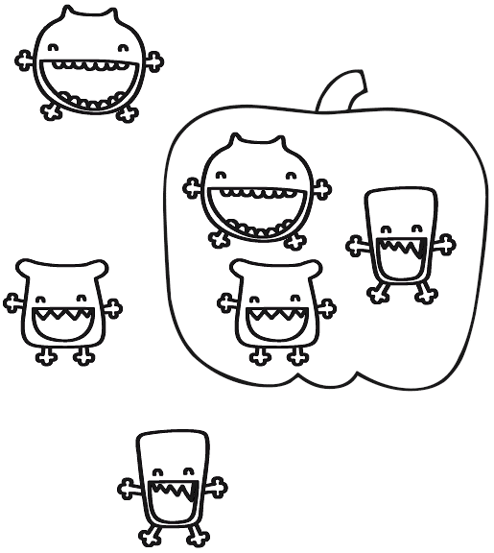

- Dibuja y colorea un árbol en la parte izquierda del cuadro, un animal a elección en la parte derecha del cuadro, una flor abajo del árbol y un mosquito arriba del animal.

Estimados padres, apoderados y estudiantes, frente a cualquier duda o consulta que tenga respecto a la guía, puede comunicarse conmigo mediante correo electrónico: francisca.navarro@nuestrotiempo.cl

